LA MÍSTICA DE CIUDADANOS CONSCIENTES (4/4)
Pedro Pierre

Después de haber analizado la organización económica, política e ideológica de nuestro país, nos detendremos hoy en la mística que nos habita a todos para darle el espacio que se merece en nuestra vida y al servicio de la sociedad. Digamos de entrada que la mística es energía, fuerza de vida, amor y comunión para lograr la verdadera felicidad. Para alcanzar los cambios necesarios sin desanimarnos es necesaria una mística que nos alimenta desde dentro como fuente inagotable de creatividad y sabiduría tanto en lo personal como en lo colectivo y estructural.
La mística es a la vez nuestra fuerza vital, nuestro impulso amoroso, nuestro deseo de armonía con la naturaleza y el cosmos, y nuestro empeño de comunión con esta energía vital que todo lo sostiene y transforma progresiva y positivamente. Esta energía vital y amorosa, anida en cada uno de nosotras y nosotros, como también en las sabidurías, los cultos y las religiones de los pueblos, en particular de los indígenas, los negros y los pobres dignos.
Volvamos al corazón de cada religión, o sea, a su mística o espiritualidad. Para los Indígenas, somos una sola unidad de vida y amor con la naturaleza y el cosmos porque Dios está en todo y en todos; entre los Indígenas la Comunidad es primera y al servicio de todos. Para los Negros la fiesta es el encuentro privilegiado con Dios porque es celebración de la fraternidad, la igualdad, el compartir y la alegría. Para los cristianos el Dios de Jesús es padre y madre; su particularidad es que ama a todos, pero da prioridad a los pobres porque son víctimas inocentes del empobrecimiento generalizado.
En las primeras páginas de la Biblia se nos da una visión global del proyecto de sociedad del Pueblo de Jesús, que él llamó el Reino. Este proyecto lo simbolizaremos con un árbol: el Árbol de la Vida en plenitud.
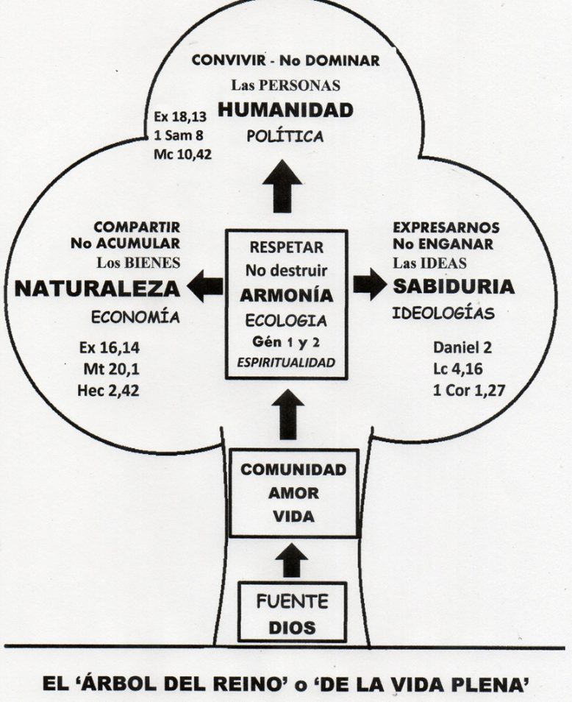
Dios, como nombre de esta fuente original, está a la raíz de todo el cosmos, o sea, de todo lo que existe. Al crear, Dios comparte lo que es: vida, amor y comunión o comunidad, mediante una creación continua.
Por él y a su imagen, surge la armonía que es un dinamismo de continuidad y progreso del cosmos. Eso es el campo de la ecología integral que nos invita a apoyar este doble proceso de vida: continuidad y progreso. La maldad está en desviarlo o destruirlo. Todo esto es nuestra mística o espiritualidad.
Luego surgen los 4 elementos y después los vegetales y los animales. Esto es la naturaleza cuyos bienes están para el compartir y el beneficio de todos. Eso es el campo de la economía, o sea, la organización del compartir equitativo de los bienes naturales y producidos. La maldad está en su acumulación.
Luego surge la humanidad, varones y mujeres, cuyo destino es el convivir. Esto es el campo de la política, o sea, de la organización de convivir armonioso entre las personas y los grupos étnicos de una nación. La maldad está en la dominación de unos sobre otros.
En los seres humanos está la consciencia de la sabiduría del cosmos que usamos para expresarnos de múltiples maneras y así enriquecernos entre todos y todas. Esto es el campo de las ideologías, o sea, de la organización de las distintas propuestas para dinamizar la economía y la política. La maldad está en el engaño.
La misión de todo ser humano, o sea, su identidad, es colaborar al crecimiento de la vida, del amor y de la comunidad. Los cristianos nos identificamos con esta misión y este proyecto que Jesús llamó el Reino, es decir la realización del sueño de Dios, que es también el sueño del Universo.
Todas las sabidurías de nuestro planeta nacen de la mística que habita el universo desde siempre. Nos toca identificar la nuestra y desarrollarla a servicio de una vida plena, una sociedad fraterna y una felicidad satisfactoria para todas y todos. Esta sabiduría está en cada uno y cada una de nosotras y nosotros, lista para encarnarla en las realidades que nos rodean. Es la comunión de estas sabidurías que nos hará verdaderamente felices.
Que nos animen las palabras del papa Francisco en su recién viaje a Mongolia: “Todos somos nómadas de Dios, peregrinos en búsqueda de felicidad, caminantes sedientes de amor” … mientras nos confirma en el compromiso político de la fe cristiana: “La vocación más noble de la persona humana es la política. Formemos a nuestros jóvenes para que sean políticos, en el sentido más amplio de la palabra”.

